Все пособия (для лепки) и дидактические игры заламинированны.
(Использованные изображения взяты из открытых источников в интернете).
Использую свои идеи в работе с детьми в группах раннего и младшего дошкольного возраста.

Отщипывание, скатывание, разминание
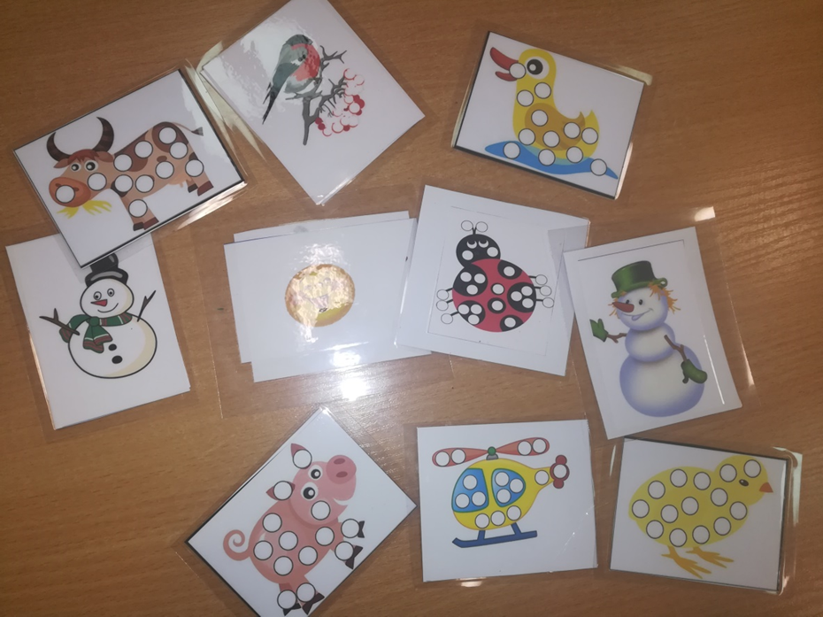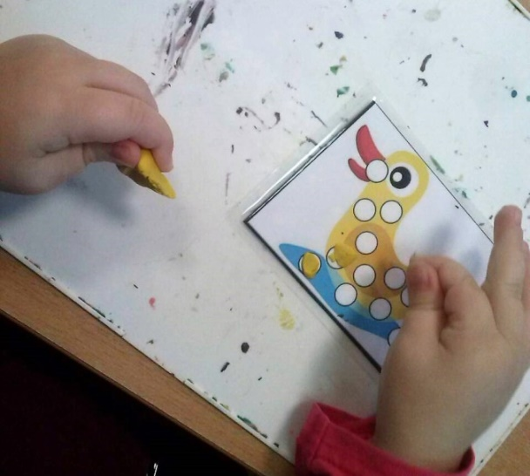

Раскатывание Скатывание, сплющивание
Занятие ООД «Лепка» (В.Н. Мезенцева, Занятие ООД «Лепка» (В.Н. Мезенцева, О.П.
О.П. Власенко) «Лучики для солнышка» Власенко) «Разноцветные колёса» 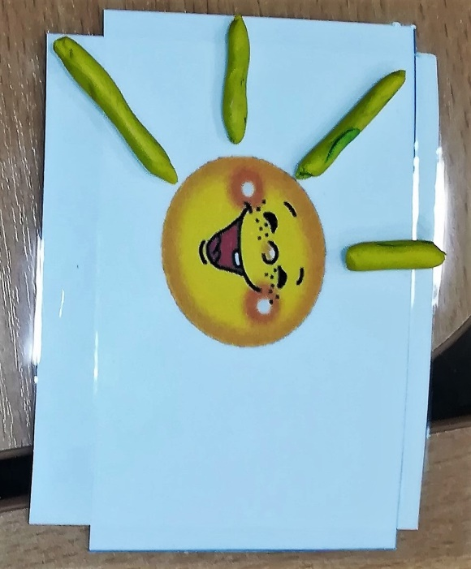 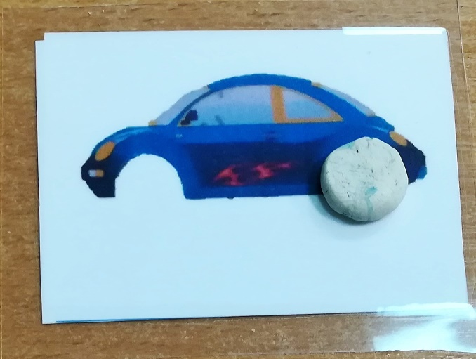Согласитесь, так пирожки получаются вкуснее:
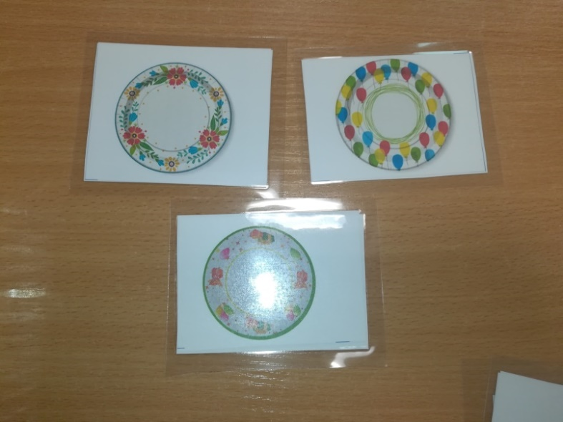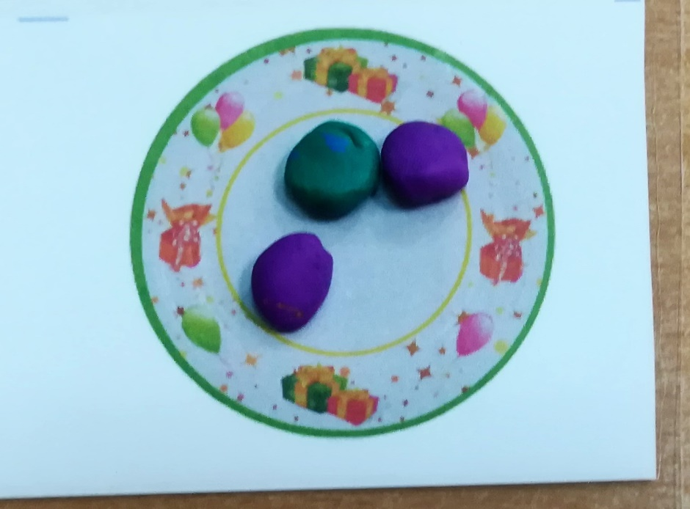
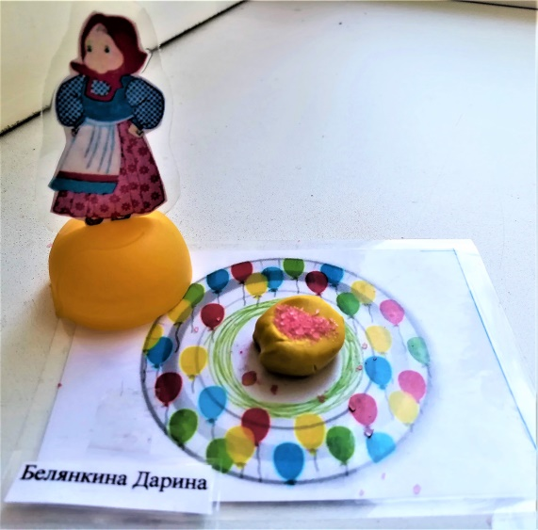 занятие ООД «Лепка» (В.Н. Мезенцева, О.П. Власенко)
«Пирожки для бабушки»
Изготавливаю для каждого ребенка свою фигурку: вырезаю, ламинирую, и ставлю на подставку (из половинки «киндера»).
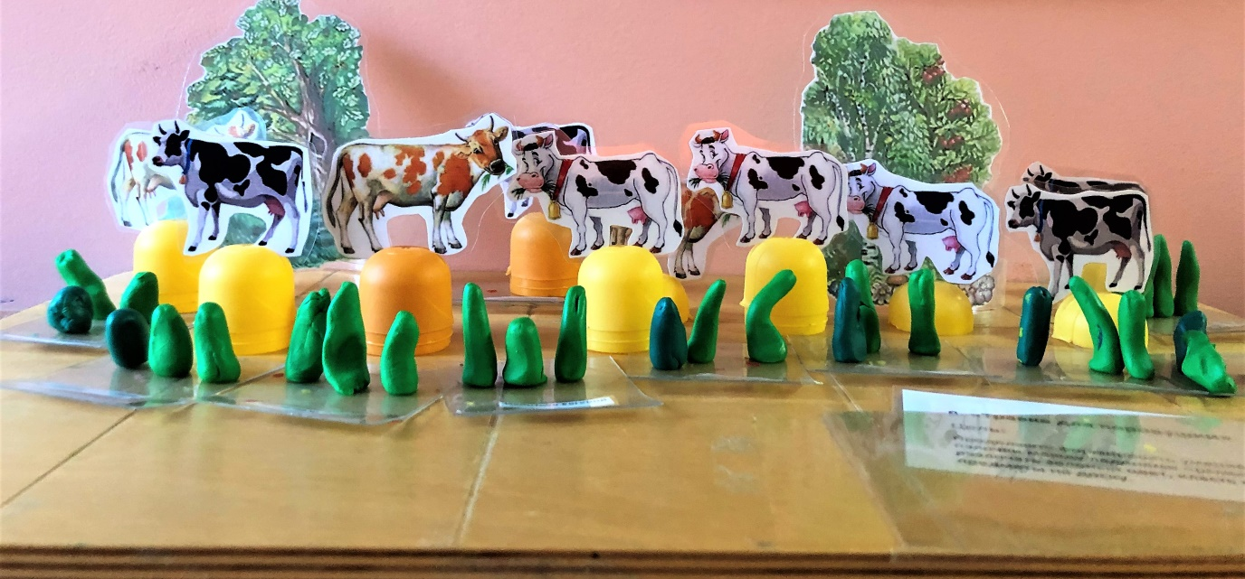
Занятие (В.Н. Мезенцева, О.П. Власенко) «Травка для коровушки»

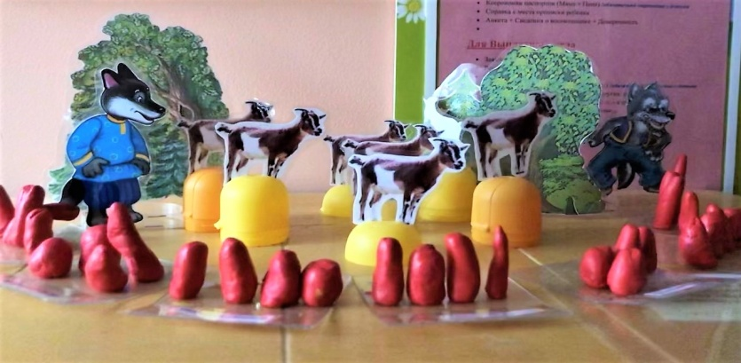
Занятие «Заборчик для козлят»
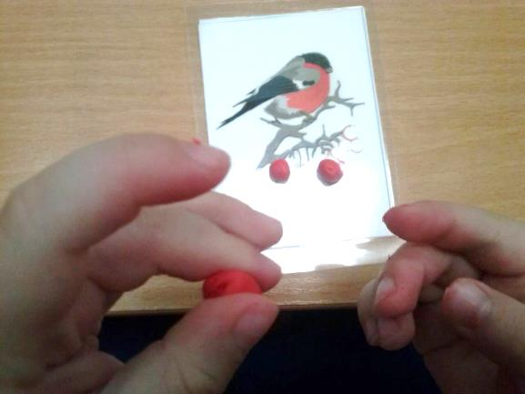Занятие ООД «Лепка»
(В.Н. Мезенцева, О.П. Власенко) «Ягоды для снегиря»

Пластилинография (новогодняя)
Для более старшего возраста используем ламинированные заготовки елочек: нарисованный контур(Ф.1- Ф.4). Малышам тяжело заполнять большой объем, они быстро устают, пропадает интерес к выполнению задания. Для более маленьких 2,3года используем заготовки зеленых елочек (Ф.6) или с небольшими не прокрашенными кружочками (Ф.5). Контур кружочка может быть обведен разными основными цветами: красным, желтым, синим, зеленым. Тогда необходимо обратить внимание ребенка, что бы он приклеивал пластилиновый шарик, по цвету совпадающий с контуром кружочка.
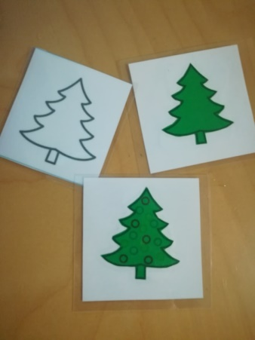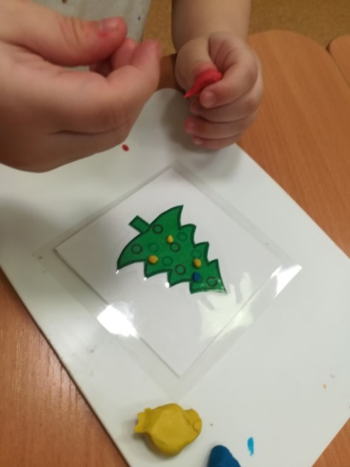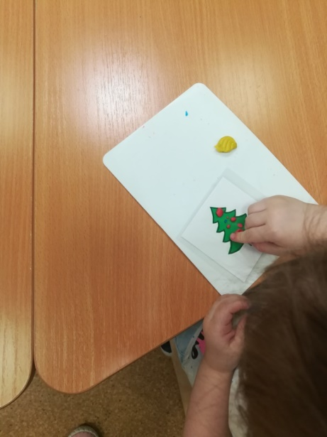

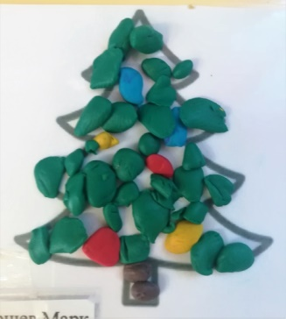Ф1 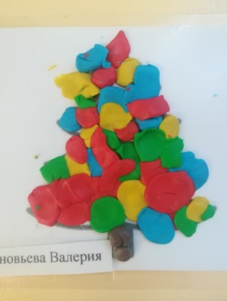Ф2 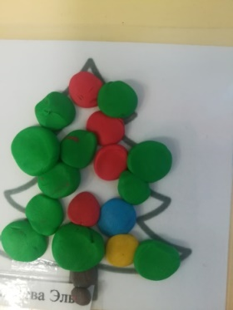Ф3 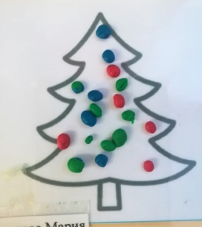Ф4
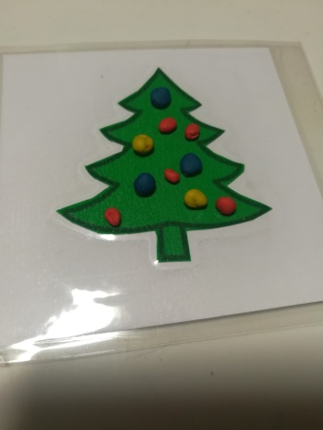Ф5 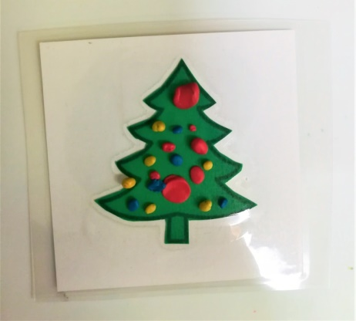Ф6

Тематические занятия «8 Марта», «23 февраля», «День России», «Пасха», «Новый год», «Осень», «Весна», «Фрукты, овощи»…

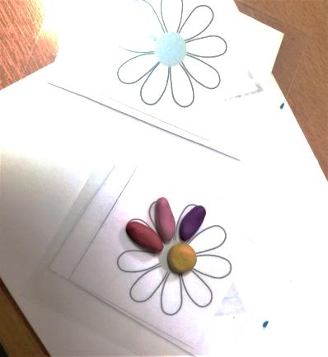 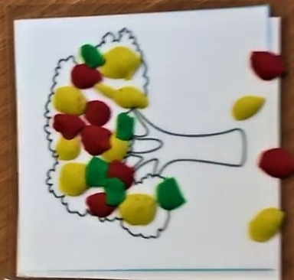 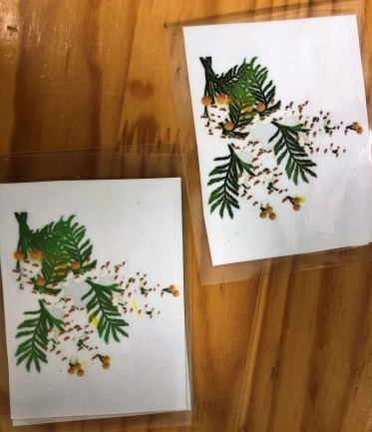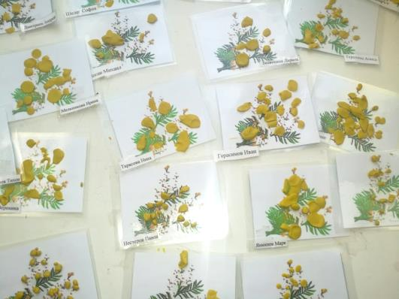 «МИМОЗА»

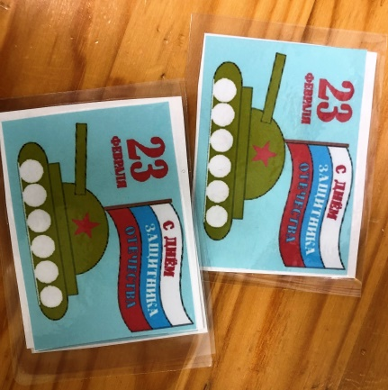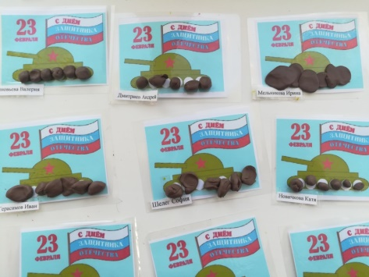
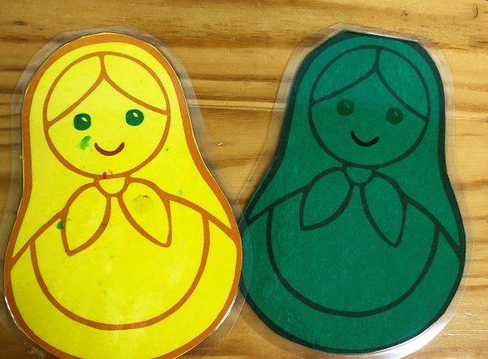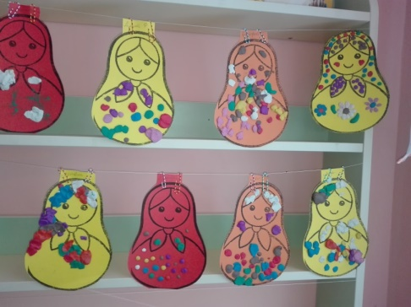
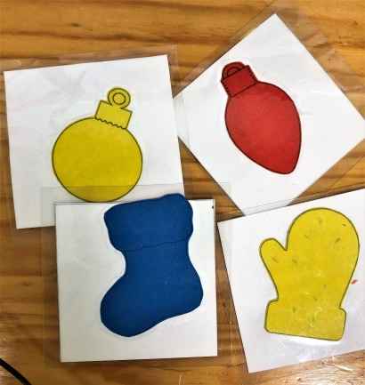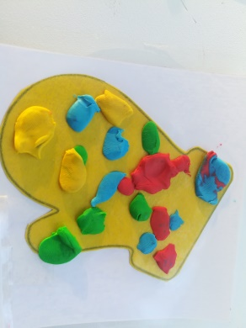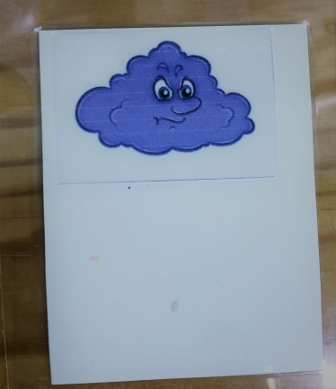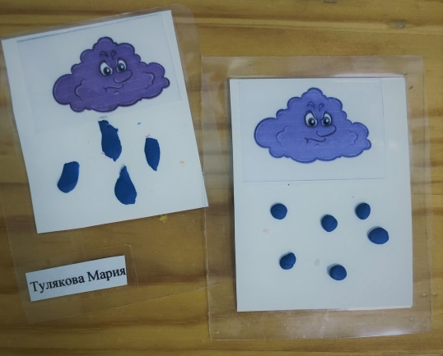

ВОЛШЕБНЫЕ ФОРМОЧКИ
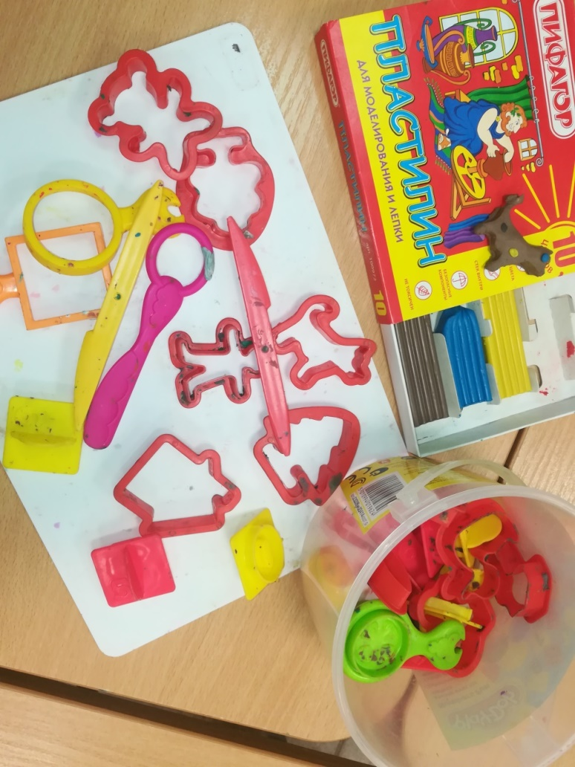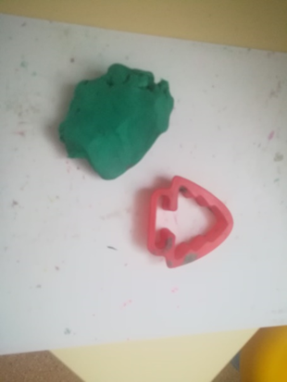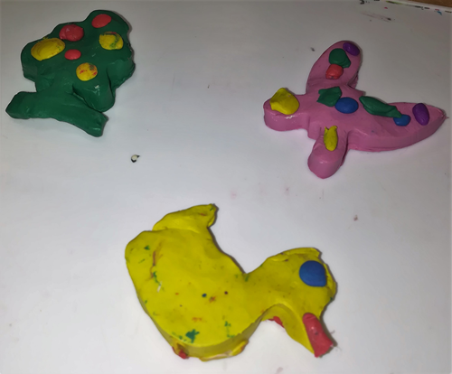
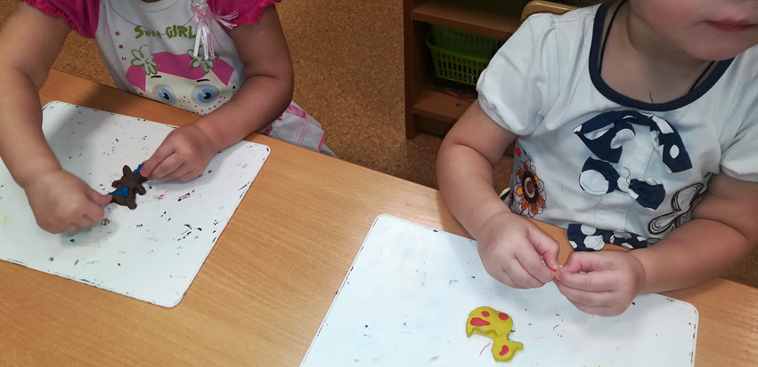

- На занятиях по рисованию использую готовые распечатанные «заготовки»
Занятие ООД «Рисование» (В.Н. Мезенцева, О.П. Власенко) «Раскрасим коню хвост» :
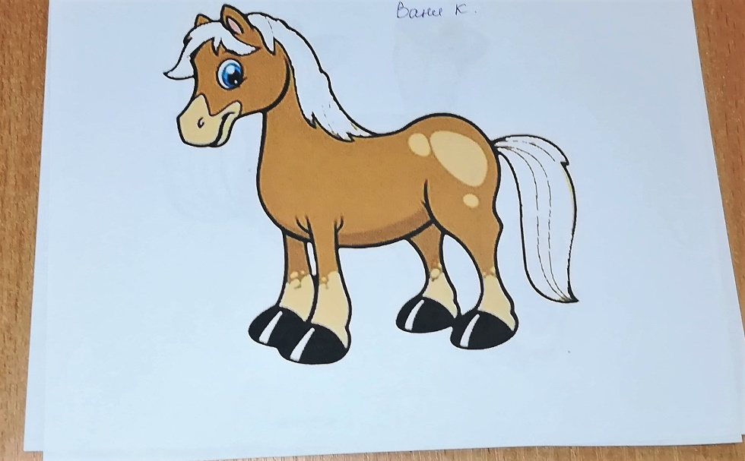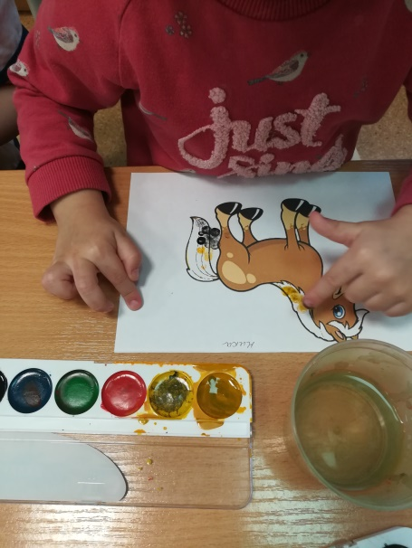

Занятие ООД «Рисование» (В.Н. Мезенцева, О.П. Власенко) «Мячики для котят»

Занятие ООД «Рисование» (В.Н. Мезенцева, О.П. Власенко) «Мячики для котят»
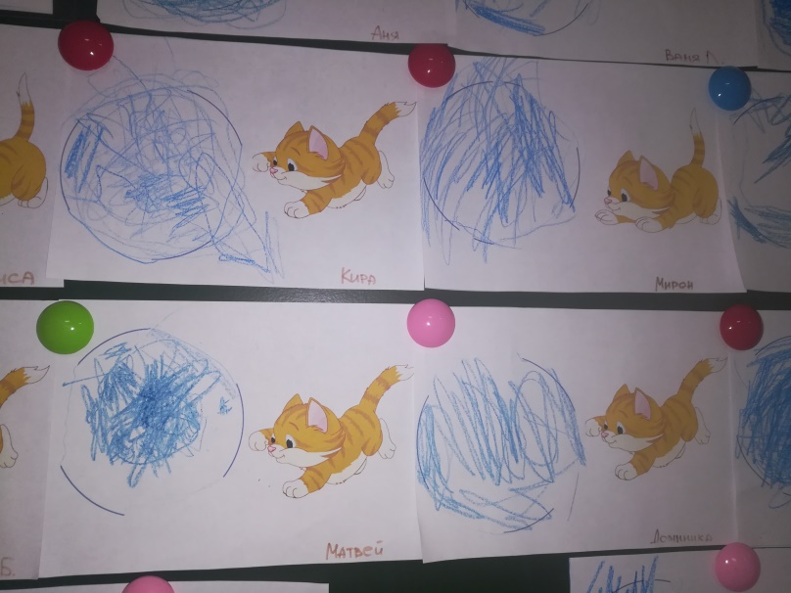

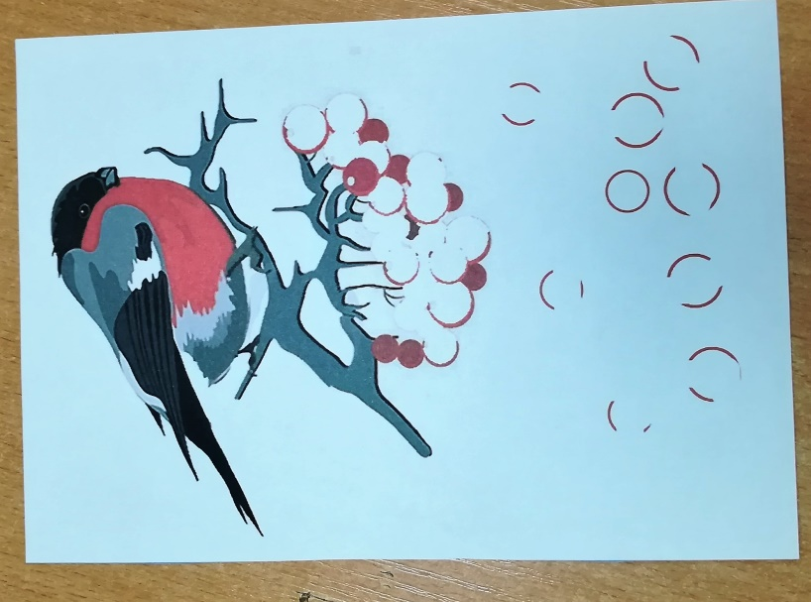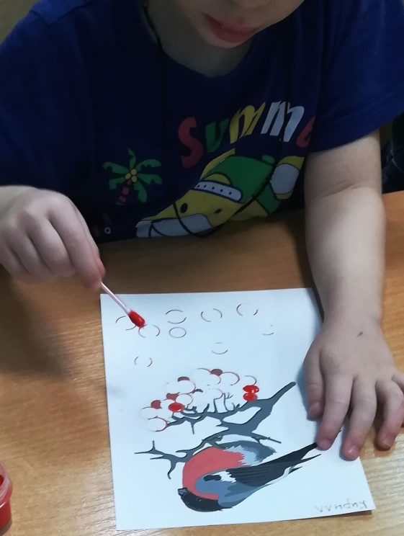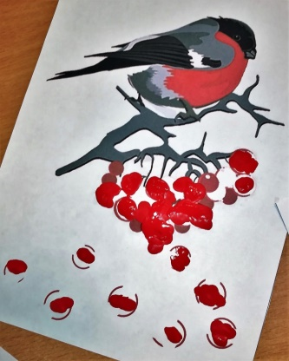

- Дидактическая игра «Подбери пёрышко» (с использованием липучек)
Для занятия по развитию речи (В.В. Гербова). Дидактическая игра «Подбери перышко».

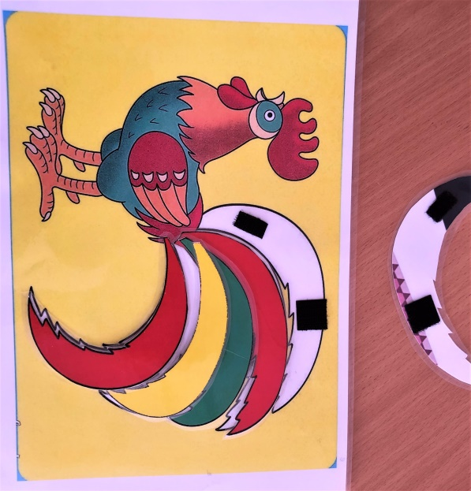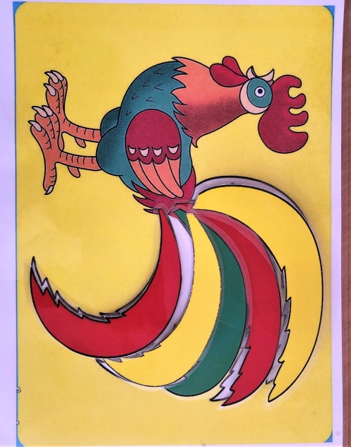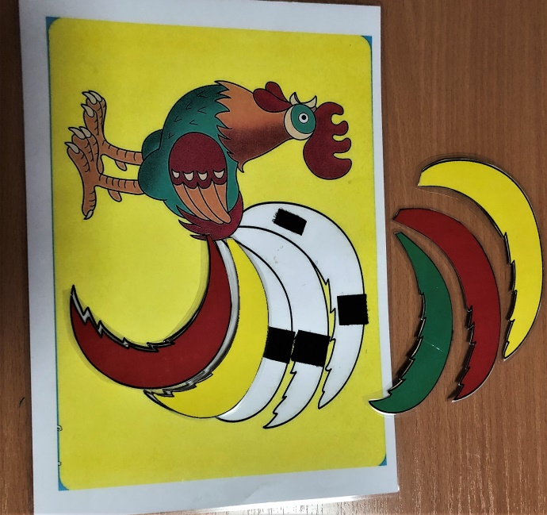

- ПЛЕТЕНИЕ БУС ИЗ БУСИН И ПУГОВИЦ
Вместо нитки я использую проволоку и на конце закрепляю большую бусину.
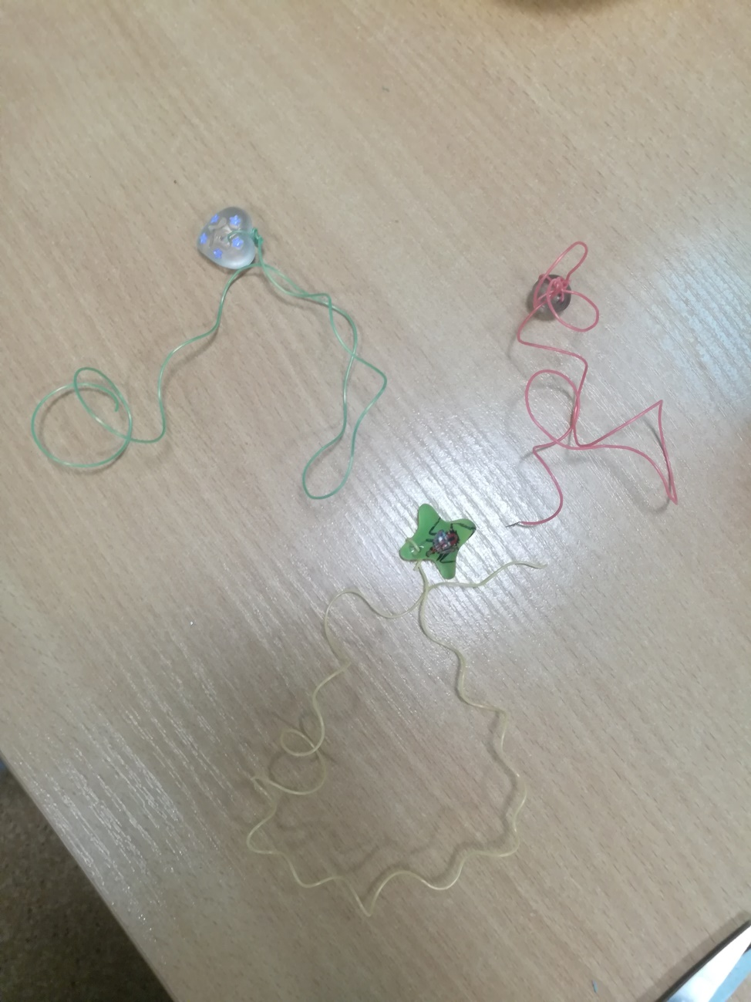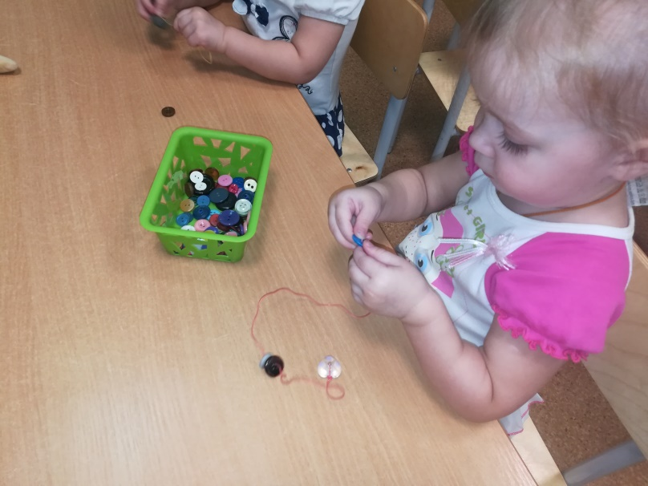
СПАСИБО ЗА ВНИМАНИЕ!

